四階方塊的組中心：
可以先將一面的中心塊組好，難度不高：
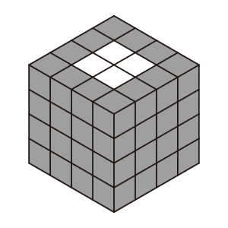
然後可以用下列的方式來組其他面的中心塊，下面轉法，每次都只有帶有紅色的面變動，其餘都不會移動，多操作幾次就能了解其中的概念：
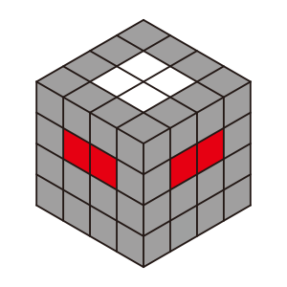 | 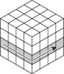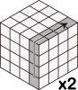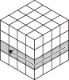
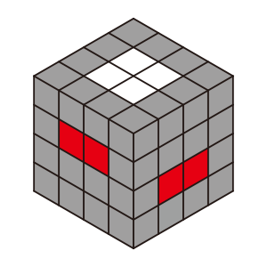 | +Case 1
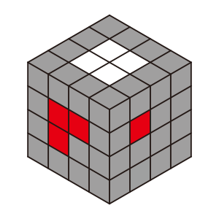 | 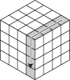
不在相鄰兩面，變成相對兩面要調整，只需將MD層的90度改為轉180度即可：
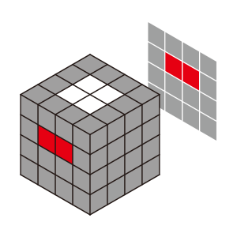 | 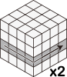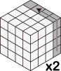
下列這種情況，所有的中心都對了，只剩兩個面：
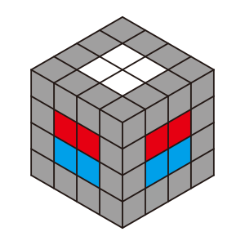
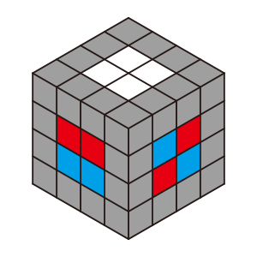 | 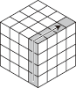

最後檢查一下，中心顏色的配置有沒有正確，如果不知道手上方塊配色可以回 四階解法－介紹 (下面打勾為大部分四階的中心顏色)
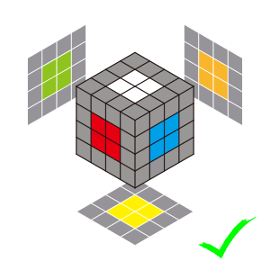 | 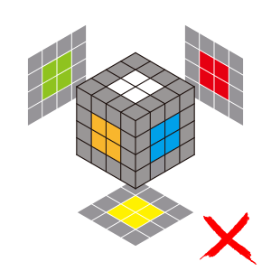 | 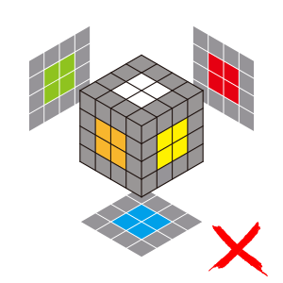
其實組中心是很簡單的，沒有固定的公式，只要稍作理解就行。

組邊
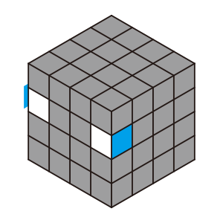 | 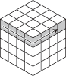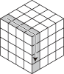
之後可用三階公式來解，但是會有特殊情況。

單邊反轉
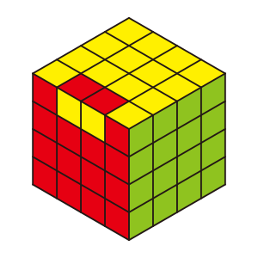 | 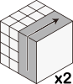 整顆左下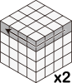 整顆右上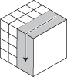 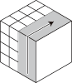 整顆右上 整顆左下*2 整顆右上
對邊互換
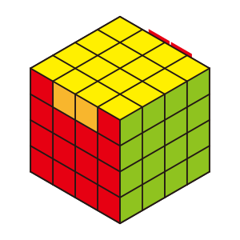or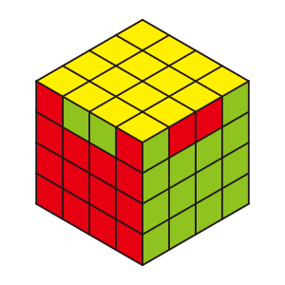or  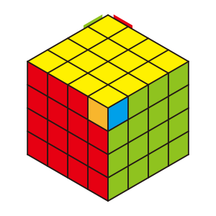 | 